《分析化学》理科期中练习卷（答案）
一、填空题
1、5.24%，0.070%，0.035%，(5.24±0.11)％；
2、5.4；
3、3，2。
4、[H⁺]+[HAc] = [NH₃]+[OH⁻]；(2) [H⁺] = [SO₄²⁻]+[OH⁻]+0.1
二、选择题
1、( B )，2、(D)，3、(B)，4、(A )，5、(B)，6、(B)，7、(D)，8、(C)，9、(A)
因为在化学计量点时，应[Ce⁴⁺]=[Fe²⁺]，而且很小，[Ce³⁺]=[Fe³⁺]，而且较大。10、(D)，11、(C)，12、(A)，13、(B)，14、(D)，15、(B )。
1解法
① 设加入NaOH的浓度为c_{b}(mol/L)，则c_{b} = 2.00/40.0 = 0.050 (mol/L)
c(CCl₃COOH) = 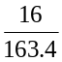= 0.10 (mol/L)
溶液的质子平衡式为: [H⁺] = [CCl₃COO⁻]-c_{b}
[H⁺] = 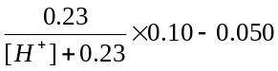
解方程，[H⁺] = 0.036 mol/L pH = 1.44

解法②
因Cl₃CCOOH加入NaOH后，构成缓冲溶液，c_{a} = c_{b} = 0.050 mol/L
可直接代入 [H⁺] = 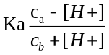计算，
[H⁺] =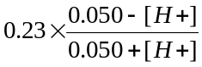， 解得[H⁺] = 0.037 mol/l， pH = 1.43
(2) 设加入HCl的浓度为c_{a}(mol/L)， 根据质子平衡式
[H⁺] = 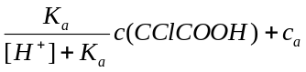
0.23 = 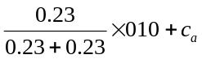
c_{a} = 0.18 mol/L
加入 n(HCl) = 0.18×1 = 0.18 (mol)
2解：
MnO₂ + H₂C₂O₄+ 2H⁺ == Mn²⁺ +2CO₂ ↑+ 2H₂O
与KMnO₄反应消耗的Na₂C₂O₄的质量为:
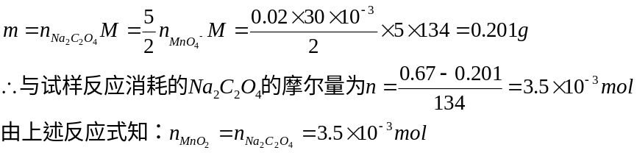
∴ω=nM/m_{样}×100%=60.9%

3. α_{Cu}=10^{7.7}+10^{7.2}+10^{0.8}-2=10^{7.8}
lgK'(CuY)=18.8-7.8-1.3=9.7
pCu'_{计}=(9.7+2.0)/2=5.9
pCu_{计}=5.9+7.8=13.7
4、
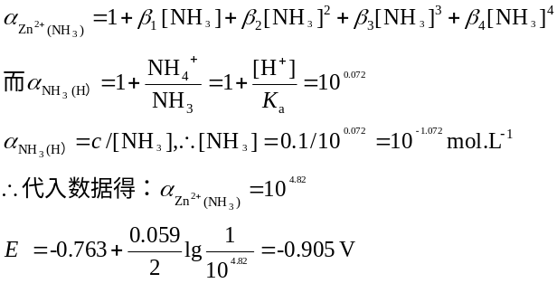
五
- 进行对照试验，回收试验，空白试验，校准仪器和用适当的方法对分析结果校正。
- 配位滴定中，在化学计量点前后不足或过量0.1%的滴定剂引起pM的变化，称为配位滴定的突跃范围；金属指示剂在测定体系中有一定颜色，当与金属结合后显示出有别于本身颜色的颜色，滴定前，加入指示剂，与金属离子结合，显示指示剂-金属离子配合物的颜色，用配位滴定剂滴定到终点时，滴定剂将指示剂-金属离子配合物中的金属离子结合，释放出指示剂，此时显示金属指示剂本身的颜色，指示滴定终点。先计算出金属离子与指示剂的条件稳定常数K’_{MIn}，按pM_{ep}＝lgK’_{MIn}公式计算。
3、答：利用双指示剂法测定
- 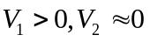，则试样为NaOH
- 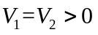，则试样为Na₂CO₃
（4）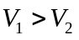，则试样为NaOH+ Na₂CO₃

